Slutrapport del B

**Programbeskrivning**  
En enkel IRC liknande Chatroom. Den har en login-sida där du anger ditt namn, IP-adress och port till den chatrummet du vill ansluta till. I chatrummet kan man kommunicera med alla som finns i rummet genom att skicka meddelande. Dessa meddelanden som du skickar dyker upp i en chatruta som är synlig för alla som är anslutna till chatrummet. Nedanstående bilder illustrerar hur klient sidan ser ut.

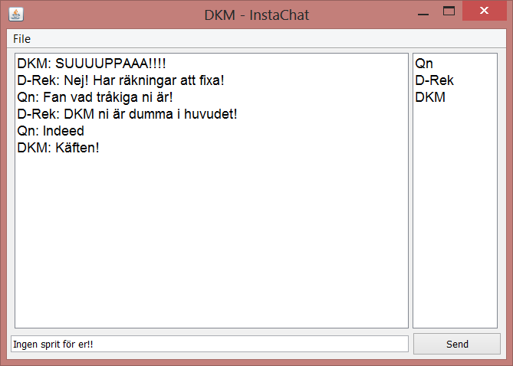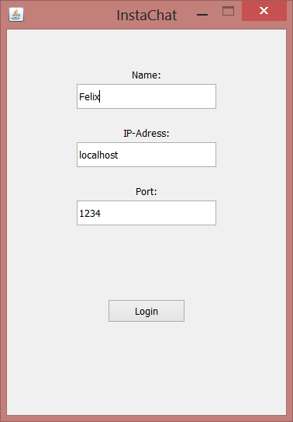

**Användarbeskrivning**Programmet är användbart för alla människor som vill ha en enkel chatservice för att kommunicera med varandra. Användarna behöver ha en vissa grundläggande kunskap om hur en chatklient fungerar, och de måste kunna hitta/få tag på rätt IP-adress och port för att ansluta sig till chatrummet.

**Användarscenarier**Scenario 1 – Logga inDe första användaren ser när hen öppnar programmet är login-sidan som ser ut som i ovanstående bilder. Användaren skriver in sitt önskade namn. För att kunna ansluta måste användaren ha en IP-adress och port till chatrummet hen vill ansluta till. Dessa uppgifter skrivs in i respektive ruta. Därefter trycker användaren på login-knappen.

Scenario 2 – Använd chatklienten (chatta)  
Efter användaren har loggat in dyker nästa ruta upp, och hen får ett meddelande som säger att hen lyckats ansluta till chatrummet. Användaren kan nu skriva in meddelanden i en textruta längst ned på fönstret och sedan trycka på ”send” för att skicka meddelandena till chatrummet. Dessa meddelanden skrivs ut i chatrutan, tillsammans med de andra meddelandena som chatrummet tar emot från andra användare.

**Testplan**

**Programdesign**

**Tekniska frågor**

**Arbetsplan**